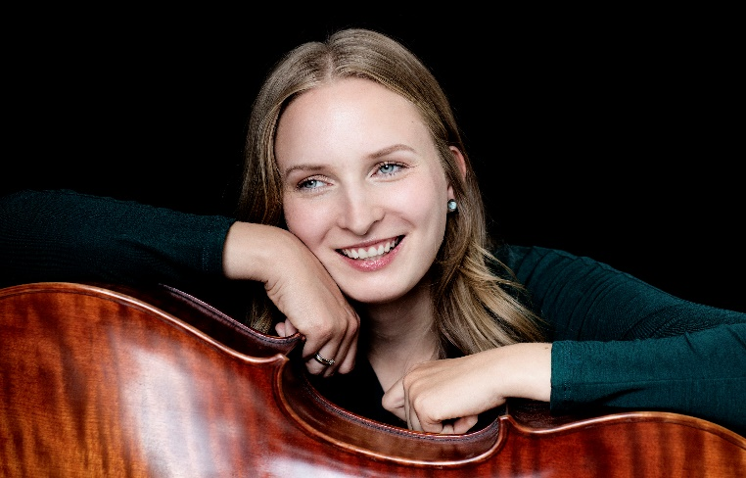
Biografie

Marie-Elisabeth Hecker
Violoncello

www.marieelisabethhecker.com

Wer Marie-Elisabeth Hecker live im Konzert erlebt, könnte leicht auf die Idee kommen, sie sei mit ihrem Instrument im Arm geboren worden. Beim Cellospielen verströmt sie eine geradezu traumwandlerische Selbstverständlichkeit – und zwar nicht nur, weil sie gern mit geschlossenen Augen spielt. Alles was sie mit dem Bogen und mit der linken Hand tut, überhaupt ihre ganze Körpersprache und die Bühnenpräsenz, wirkt vollkommen natürlich und zwar mit der ihr eigenen starken Intensität des Ausdrucks: „Herzzerreißend traurig und traumwandlerisch schön", wie es DIE ZEIT formulierte.

Marie-Elisabeth Hecker war Schülerin am Robert-Schumann-Konservatorium in Zwickau, bevor sie Cellounterricht bei Peter Bruns erhielt. Im Alter von 12 Jahren gewann sie zum ersten Mal den Wettbewerb Jugend musiziert. Zu ihren wichtigen Auszeichnungen gehören der Sonderpreis beim Dotzauer-Wettbewerb 2001 und der Preis des Borletti-Buitoni Trust 2009. Den internationalen Durchbruch bescherte ihr der sensationelle Erfolg beim Rostropowitsch-Wettbewerb 2005 in Paris: Dort gewann sie - erstmals in der Geschichte des bedeutenden Cellowettbewerbes - sowohl den ersten Preis als auch zwei Sonderpreise. Seitdem gehört Marie-Elisabeth Hecker zu den gefragtesten Solistinnen und Kammermusikerinnen der jungen Generation. Die deutsche Cellistin studierte bei Heinrich Schiff und in Meisterkursen bei Anner Bylsma, Bernard Greenhouse, Frans Helmerson, Gary Hoffman und Steven Isserlis. Sie wird von der Kronberg Academy unterstützt.

Zu den bisherigen Höhepunkten ihrer Karriere gehören etwa Konzerte mit Orchestern wie Antwerp Symphony Orchestra, BBC Symphony Orchestra, Chamber Orchestra of Philadelphia, Deutsches Symphonie-Orchester Berlin, Dresdner Philharmonie, Filarmonica della Scala, Gewandhausorchester, hr-Sinfonieorchester Frankfurt, Israel Philharmonic Orchestra, Mariinsky Orchestra, Netherlands Radio Chamber Orchestra, Orchestre de Chambre de Lausanne, Orchestre de la Suisse Romande, Orchestre de Paris, Orchestre National de France, Orchestre Philharmonique de Luxembourg, Rundfunk-Sinfonieorchester Berlin, Spanish National Orchestra, Staatskapelle Berlin und Wiener Symphonikern – unter der Leitung von Barenboim, Gergiev, Harding, Hengelbrock, Herreweghe, Janowski, Luisi, Nagano, Saraste, Thielemann und von Dohnányi.

Rezitale, insbesondere mit ihrem Ehemann, dem Pianisten Martin Helmchen, haben die junge Musikerin auf zahlreiche wichtige Konzertpodien zwischen Aspen, Festspielhaus Baden-Baden, L’Auditori Barcelona, Berliner Philharmonie, Bozar Brüssel, Teatro Colón in Buenos Aires, Alte Oper Frankfurt, Elbphilharmonie Hamburg, Schubertiade in Hohenems, Londons Wigmore Hall, Luzern, Carnegie Hall New York, Toppan Hall in Tokio, Wiener Konzerthaus und Tonhalle Zürich geführt. Des Weiteren spielt sie regelmäßig Kammermusikkonzerte in verschiedenen Formationen mit den Kammermusikpartnern Veronika Eberle, Christian Tetzlaff, Stephen Waarts, Carolin Widmann und dem Apollon Musagète Quartett.

Höhepunkte der Saison 19/20 sind Trio-Konzerte mit Martin Helmchen und Antje Weithaas unter anderem in der Kölner Philharmonie und im Burghof Lörrach, eine Tour mit dem Orchestre des Champs Elysées unter Philippe Herreweghe sowie ihr Debüt beim Orchester der Komischen Oper Berlin. Mit Julian Prégardien wird sie im Oktett im DeSingel in Antwerpen und im Trio beim Mozartfest Würzburg zu erleben sein.

Große Beachtung fand ihre Einspielung von Brahms‘ Cellosonaten (gemeinsam mit Martin Helmchen), welche im Mai 2016 beim Label Alpha Classics veröffentlicht wurde. Beim selben Label erschien 2018 ihre Aufnahme von Schuberts‘ Arpeggione-Sonate und dem
Klaviertrio Nr. 2 (mit Martin Helmchen und Antje Weithaas) sowie eine CD mit Elgars‘ Cellokonzert (gemeinsam mit dem Antwerp Symphony Orchestra) und dem Klavierquintett.

Neben ihrer Konzerttätigkeit ist Marie-Elisabeth Hecker seit August 2017 Professorin an der Hochschule für Musik Carl Maria von Weber Dresden. In Zusammenarbeit mit Music Road Rwanda unterstützt sie zudem eine Musikschule in Ruanda, mit der sie regelmäßig vor Ort musikalische Projekte realisiert.

2019/2020
Wir bitten Sie, diese Biographie unverändert abzudrucken. Auslassungen und Veränderungen sind nur nach Rücksprache mit der Agentur gestattet.

